今日动态
2023.10.8 周日 晴
记录人：谢亚敏
※一日活动篇
◎今日来园人数：21人，2人缺勤。
◎早点：牛奶、核桃仁、达能饼干、日式小圆饼、香脆饼干。
◎午餐：小米饭、翅中鹌鹑蛋、上汤娃娃菜、菠菜粉丝汤。
◎水果：梨子、冬枣。
◎午点：红糖发糕。
姓名 | 打招呼 | 自主放物品 | 午饭情况 | 午睡情况 | 午点情况 | 大便情况
高昀棋 | 在提醒下打招呼 | ☆ | 剩饭剩菜 | 请假 | 请假
陈琬儿 | 在提醒下打招呼 | ☆ | ☆ | ☆ | ☆
秦初曈 | 在提醒下打招呼 | ☆ | 剩半个鸡翅 | ☆ | ☆
曹钰欣 | 在提醒下打招呼 | ☆ | ☆ | ☆ | ☆ | 早1
余思纯 | 在提醒下打招呼 | ☆ | ☆ | ☆ | ☆
张榕汐 | 在提醒下打招呼 | ☆ | ☆ | ☆ | ☆
陆亦萱 | 在提醒下打招呼 | ☆ | ☆ | ☆ | ☆
陈欣尹 | 在提醒下打招呼 | ☆ | ☆ | ☆ | ☆
陈诗羽 | 在提醒下打招呼 | ☆ | ☆ | ☆ | ☆
张子瑶 | 在提醒下打招呼 | ☆ | ☆ | ☆ | 没吃完
陈佳奕 | ☆主动打招呼 | ☆ | ☆ | 没睡 | ☆
蒋芊冉 | 在提醒下打招呼 | ☆ | ☆ | ☆ | ☆
朱舒窈 | 在提醒下打招呼 | ☆ | ☆ | ☆ | ☆
陈舒然 | 在提醒下打招呼 | ☆ | ☆ | ☆ | ☆
秦昊吕 | 请假 | 请假 | 请假 | 请假 | 请假
刘一航 | 在提醒下打招呼 | ☆ | ☆ | ☆ | ☆
万靖炘 | 在提醒下打招呼 | ☆ | ☆ | ☆ | ☆ | 下1
巢惟燚 | 请假 | 请假 | 请假 | 请假 | 请假
陆奕果 | 在提醒下打招呼 | ☆ | 剩鹌鹑蛋 | ☆ | ☆
沈梓诺 | 在提醒下打招呼 | ☆ | ☆ | ☆ | ☆
陈杭昱 | 在提醒下打招呼 | ☆ | ☆ | ☆ | ☆
蒋一帆 | 在提醒下打招呼 | ☆ | ☆ | ☆ | ☆
陈宥和 | 在提醒下打招呼 | ☆ | ☆ | 1点后 | ☆
打招呼：能主动跟老师打招呼☆
自主放物品：能够将水杯放在水杯架上，把物品摆放在抽屉里☆
午饭情况：能够独立把饭菜吃完☆
午睡情况：能够在1点前入睡☆
午点情况：能够独立把午点吃完☆

※集体活动篇
认识大蒜
孩子们首先先观察大蒜头（运用眼、鼻等多种感官观察大蒜头的特征）。看一看、闻一闻、剥一剥后发现：大蒜头白白的、圆滚滚的、上面有个小把子，一个蒜头原来是由许多个蒜瓣组成的，闻起来还有刺鼻的味道呢！
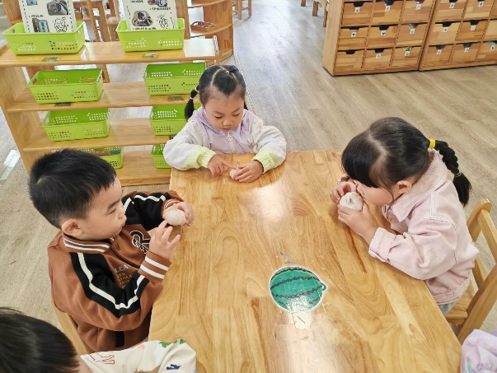 | 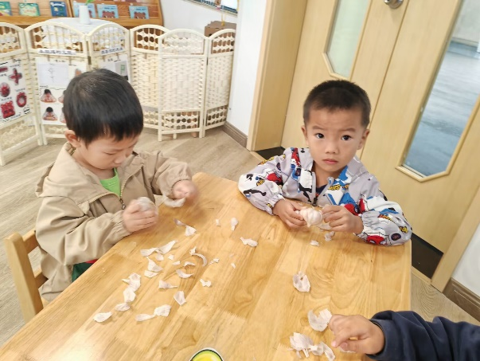
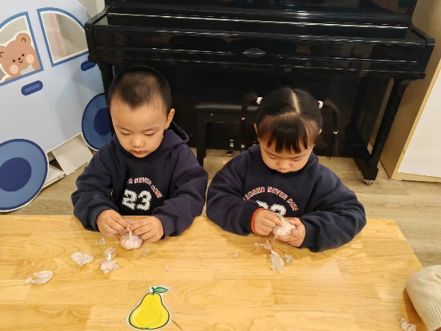 | 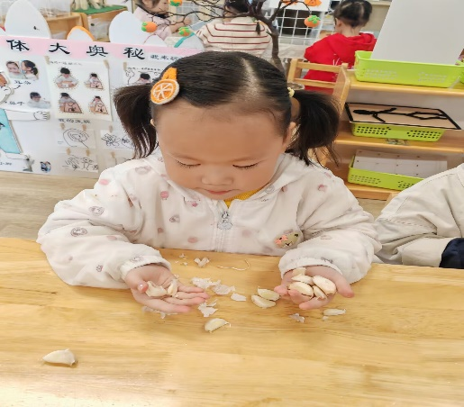

种植大蒜
大蒜头剥好后，我们就开始种植大蒜啦！找到大蒜的底部，插进土里。浇水就好啦！
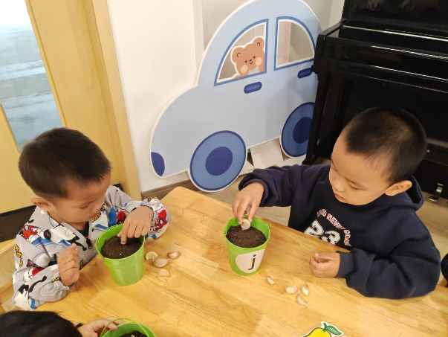 | 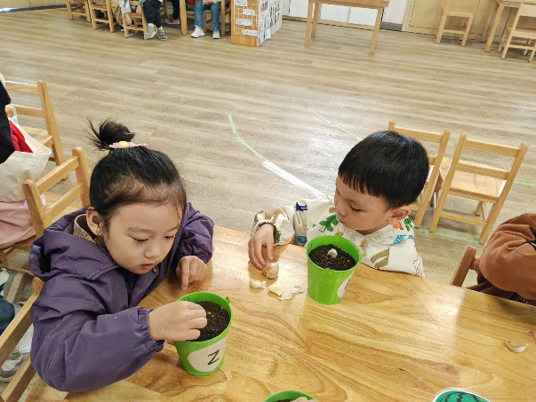
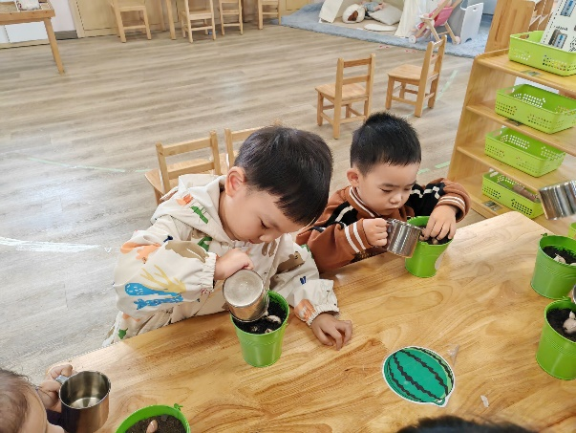 | 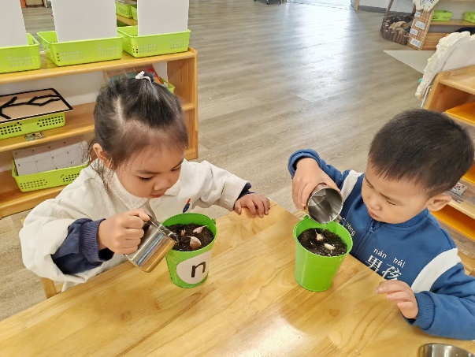

※户外游戏篇
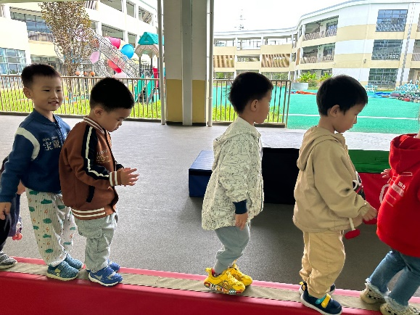 | 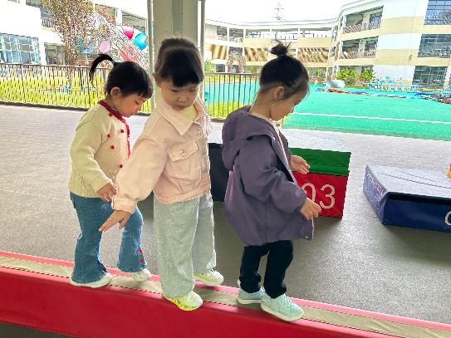
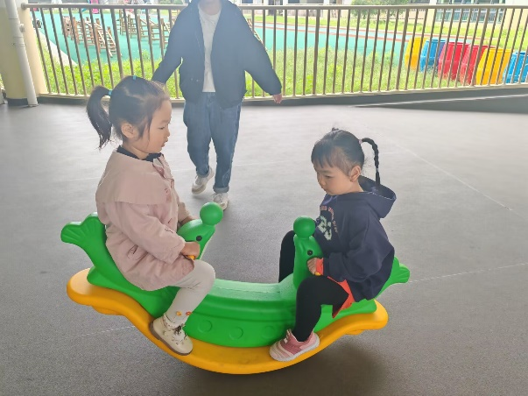 | 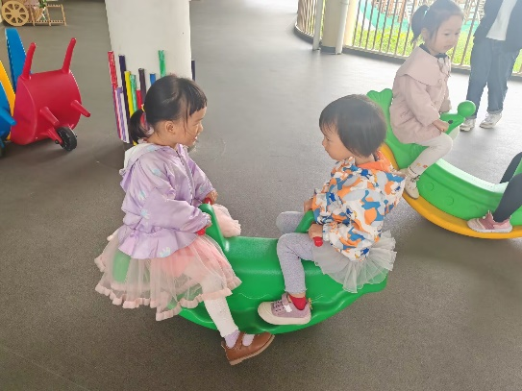

※延时班
剪贴画：蔬菜沙拉
今天延时班《剪贴画：蔬菜沙拉》，需要小朋友沿着图形把蔬菜剪下来，然后贴在盘子里。对小朋友的考验还是蛮大的，但是他们基本上都是自己完成的，很棒哦！
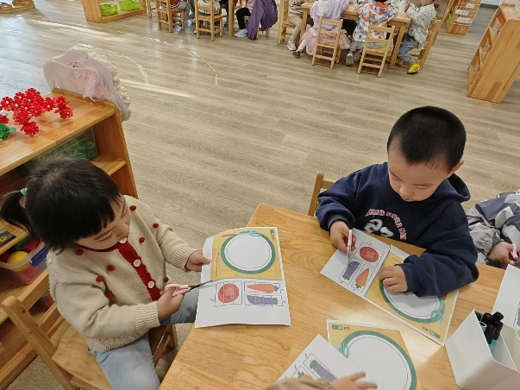 | 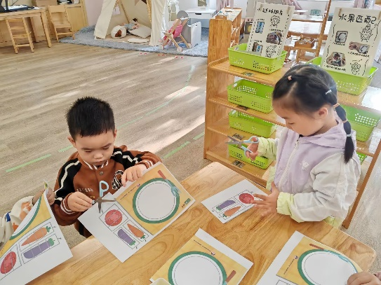
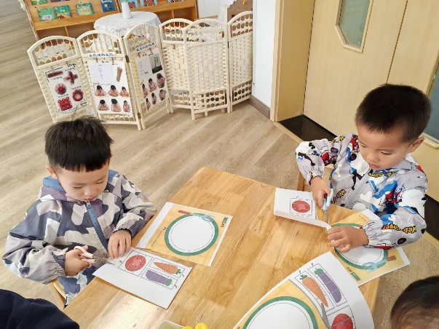 | 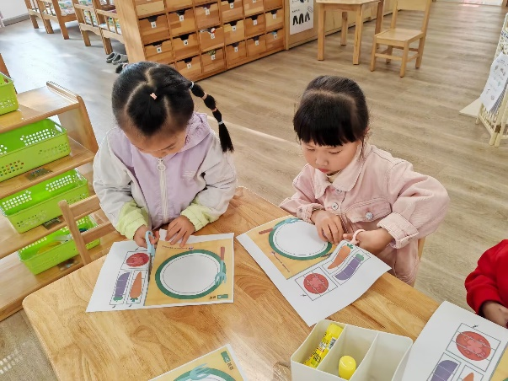

※请您关注
1.放学发回去的订书刊的回执，需要订就填好带过来，自愿原则哦！

